Күні:  Сынып: 1 «а» |  | Мұғалім:  Байтурова Айслу Тулетаевна
Сабақтың тақырыбы |  | Ұлттық тағамдар. Мәтін.
Осы сабақта қол жеткізілетін оқу мақсаттары (оқу бағдарламасына сілтеме) |  | 1.7 Тыңдалған материал бойынша өз пікірін айту  1.8 Берілген тақырыпқа әңгіме құрап айту  1.9 Сөздерді, дыбыстарды орфоэпиялық нормаларға сәйкес дұрыс айту
Сабақтың мақсаттары |  | Барлығы: Жаңа білімді меңгереді.  Көбі: Тақырыпты түсініп, тыңдап, жетекші сұрақтар арқылы талқылайды.  Кейбірі: Алған білімді өмірде қолдана алады.
Жетістік критерийлері |  | Айтылған сөздер мен сөйлемдердің көпшілігін дұрыс қайталай алады.  Нақты сөйлеу арқылы, мәселені түсінгенін көрсете алады.
Құндылықтарды дарыту |  | Оқушыларды бір-біріне деген құрмет көрсетуіне тәрбиелеу.
Пәнаралық байланыс |  | Өнер, ана тілі сабағы
АКТ қолдану дағдылары |  | Аудиожазба , таныстырылым.
Тілдік құзыреттілік |  | Ұлттық тағамдар(уыз)
Сабақ барысы
Сабақтың жоспарланған кезеңдері | Сабақтағы жоспарланған іс-әрекет |  | Ресурстар
Сабақтың басы  Ынтымақтастық атмосферасын қалыптастыру  3минут | Үлкенге де «Сіз»,  Кішіге де «Сіз»  Құрметпенен барлығыңызға,  Бас иеміз Біз!  – Балалар, бір-біріміздің қолымыздан ұстап, алақан арқылы жүректің жылуын сезініп үйренген қандай тамаша, қандай қуаныш! |  | Шаттық шебері
«Детектив:Қара жәшік»  ойыны  (топпен жұмыс)  8 минут  «Кубизм» стратегиясы  10 минут | Мақсаты: оқушылардың сыни ойлау,көшбасшылық дағдыларын қалыптастыру. Әр топтан бір оқушы шығып, детектив әкелген қара жәшіктің ішіндегі затты суреттеп, өмірде қай кезде қолданатынын сипаттап айту керек. Осы белгілері арқылы оқушылар (түйе,жылқы,сиыр мен қой) екендігін табады. Осы арқылы «қошақан», «ботақан», «бұзауқан», «құлыншақ» топтарына бөлініп, отырады.  *малдар төлдейтін уақыт қай мезгіл? (көктем)  *малдардың алғашқы сүті қалай аталады? (уыз)  *олай болса «уызды» кубизм стратегиясы бойынша топтар:  1.суреттейді: түрі,түсі,формасы,көлемі жағынан;  2.салыстырады: ұқсастығы мен ерекшелігі, не нәрсеге ұқсастыруға болатындығы;  3.талдайды: қалай істелгені,неден жасалғандығыжағынан;  4.таңдайды: осы затты көргенде не туарлы ой келетіні туралы;  5. қолданады: не істеуге болады,қалай және қайда қолдануғаболатынытуралы;  6: бағалайды: жақсы және жаман жағын айтуға болады; |  | Таныстырылым,  Қара жәшік  Төрт түлік малдар : түйе,жылқы,сиыр, қой төлдерімен  оқулықпен жұмыс
Мәтінмен жұмыс  5-8 минут | Мұғалім көмегімен мәтінмен танысу;  1-2 оқушыға дауыстап оқыту;  *Бұл оқығанымыз не деп аталады? (мәтін)  *Мәтін дегеніміз не? (бірнеше сөйлемдерден құралып,тиянақты бір ойды білдіру)  *Мәтінде неше сөйлем бар? (7 сөйлем)  *Олар не туралы? (уыз)  *Мәтінде не болуы керек? (тақырып)  *Әрбір жеке сөйлемдерге ат қоюға бола ма? (жоқ,себебі жеке сөйлемдердегі ортақ ой ғана тақырып болып табылады)
Дәптермен жұмыс  (тақтаға жаздыру) | Көркем жаз:  Уыз – жаңа туған малдың сүті.  Ол қою, тәтті болады. |  | Сауат ашу дәптері І
Сергіту сәті  1 минут | Оңға түзу тұр,  Солға түзу тұр.  Алға бір адым  Артқа бір адым.  Оңға бұрылып,  Солға үңіліп  Жоғары, төмен қарайық,  Орнымызды табайық. |  | Сергіту сәтіне арналған жинақ
Бекіту тапсырамалары:  12- 15 минут  «Еркін жазу» стратегия  «Синквейн» стратегия  «Венн диаграммасы»  «Автор орындығы» | 1 топ: Суретті әңгімеле (мәтін құрастыру) – 2-3 сөйлем  2 топ: 5 жолды өлең:  *уыз  *қою, пайдалы  *сауады, пісіреді,жейді  *уыз ұлттық тағам түрі  *алғашқы сүт  3 топ: Венн диаграммасы:  қымыз  уыз  4 топ: «Менің ойым» эссе жазу |  | Флипчарт  маркерлер
Аяқталуы  Қызықты тапсырма  3минут | Сөзжұмбақтың шешуіндегі сөздердің суреттерін  «ішемін», «жеймін» қатарына бөліп орналастыру  Ішемін:шай,сүт,су  Жеймін:құрт,ет, балқаймақ, қаймақ, қант. |  | Оқулық, дәптерлер.
Сабақтың соңы | Рефлексия  «Менің сөзім...» топ басшылары топтарды бағалайды  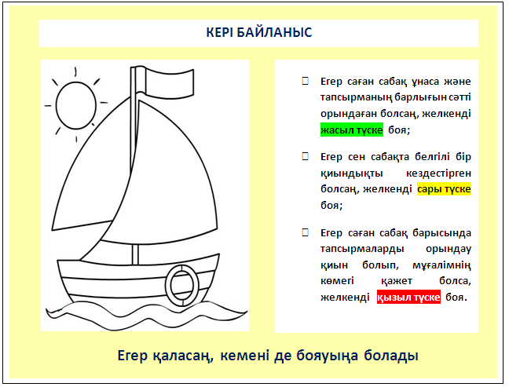 |  | Кеменің суреттері
Дифференциация – оқушыларға көбірек қолдау көрсетуді қалай жоспарлайсыз? Қабілеті жоғары оқушыларға қандай тапсырмалар қоюды жоспарлап отырсыз? | Бағалау – оқушылардың материалды меңгеру деңгейін тексеру жоспарыңыз? |  | Пәнаралық байланыс  Денсаулық және қауіпсіздік техникасының сақталуы  АКТ  Құндылықтармен байланыс (тәрбие)
Қолдау көрсету.  Қабілеті жоғары оқушылар айтылған сөздер мен сөйлемдердің көпшілігін дұрыс қайталай алады. | Топтардағы жиналған жетондарды санау арқылы сол топтың төлі енесінің алғашқы уызын бірінші болып емеді. |  | Өнер, ана тілі сабағы  Оқушыларды бір-біріне деген құрмет көрсетуіне тәрбиелеу.

Үсенов атындағы Сабынды орта мектебі

Бекітемін Келісемін:
Оқу ісінің меңгерушісі: Курс жетекшісі:

__________ Сатанова Ш.Қ. _________ Жаншуақова Ж.А.

.

Тақырыбы:
«Ұлттық тағамдар.
Мәтін.»
Өткізген:
Байтұрова А.Т.
1 «а» сынып жетекшісі

2017 жыл

